Игры с водой очень полезны для малышей. Вода - совершенно уникальная среда. Она очищает, успокаивает, расслабляет, дарит всевозможные тактильные ощущения: может быть холодной и горячей, бежать маленькой струйкой или разлетаться в стороны веселыми брызгами.
Играть с водой нравится многим малышам – одно только плескание в ванной чего стоит! Что уже говорить о надувании мыльных пузырей, запуске корабликов и прыжкам по лужам. Малышам можно предложить немного веселых идей для познавательного досуга.
Конечно, стоит купить детские игрушки, которые могут плавать в водоемах, не тонуть в ванной или стрелять струями воды. Но для веселых занятий с ребенком можно использовать самые разные приспособления, которые только есть у вас в доме. Малыш будет с интересом проводить водные эксперименты, которые помогут ему ближе познакомиться с этой стихией.
Вот несколько вариантов игр для детей дошкольного возраста
Аквариум. Приготовьте все необходимое: мячики, бусинки, пуговицы, тазик, мерную ложку и поварешку. Чтобы запустить «рыбок» в аквариум, налейте в тазик воды и высыпьте в емкость разноцветные украшения. Задача ребенка – наловить как можно больше бусинок и пуговиц с помощью мерной ложки. При этом нельзя помогать себе второй рукой.
Стирка белья. Поставьте на двух стульчиках по миске с водой: в первой малыш будет стирать «грязное» белье с мылом, а во второй – его полоскать. Не забудьте надеть на кроху защитный фартук. После «мокрых» процедур попросите ребенка отжать вещи и повесить их сушиться на протянутой между стульчиками веревке. По аналогии со стиркой, можно устроить мытье полов или посуды.
Шторм на море. На море очень часто бушуют волны, мини-шторм можно устроить и дома, например, в ванной или в широкой миске. Пусть ребенок подует на маленькие кораблики, изображая ветер, чтобы судна причалили к «берегам». Корабликами могут служить самые обычные крышечки от бутылок, а роль пассажиров могут выполнять горошины. Упражнение научит ребенка правильно глубоко дышать. Дополнит картину неспокойного моря дождь из решета или лейки.
Вода в формах. Вода – жидкость, а значит, она может принимать форму той емкости, в которую ее поместили. Чтобы наглядно проверить, так ли это, предложите устроить ребенку опыт с водой. Посудины могут быть самые неожиданные: воздушный шарик, резиновая перчатка, стакан, колба, да все что угодно! Пусть малыш сам заполнит эти емкости и понаблюдает за изменениями формы воды. После работы вручите чаду губку, чтобы вытереть капли со стола.
Игра с водой и губкой. Налейте немного воды в тарелку, попросите малыша окунуть в нее сухую губку, чтобы она впитала влагу. С помощью губки малыш может попытаться перенести воду из одной миски и отжать в другую, не проронив ни капли. Если не обошлось без луж, не стоит расстраиваться – просто покажите крохе, как можно весело их вытирать.
Дед Мазай и зайцы. Деткам нравится история о дедушке Мазае, который спас зайцев, которые попали в «безвыходное положение», когда разлилась река и отрезала их от суши. Малыш может почувствовать себя в роли спасателя. Усадите крошечные игрушки на куски пенопласта. Управляя маленьким корабликом, ребенок может поочередно подплывать к каждому островку и пересаживать пассажиров к себе на борт.
Что тонет. Соберите по дому вещи, сделанные из разных материалов, чтобы проверить, какие их них будут тонуть, а какие – останутся плавать на поверхности. Объясните малышу простыми словами, почему так происходит.
Водяная пушка. Еще одна удивительная игра в ванной – стрелялки из самодельных «пушек». Чтобы сделать оружие, налейте воды в старый флакон от шампуня или геля для душа. Пусть малыш потренирует меткость – попробует попасть в цель.
Водопад. Устроить водопад в домашних условиях очень просто. Для этой игры с водой понадобится миска и большой тазик. В миску нужно налить воды, а затем перевернуть ее верх дном. Чем выше поднять миску – тем более громкий и бурлящий получится водопад. Шум и брызги приведут ребенка в неимоверный восторг, ведь это так весело!
Радужная пена для веселой забавы малыша Вам понадобится: жидкое мыло вода краски пищевые миксер В любую емкость налить 200 мл. воды, добавить жидкое мыло - 2 столовые ложки и пищевую краску. Хорошенько взбить в течение 1-2 минут. Тоже самое проделать с красителями других цветов. Выложить пену рядами в ванную или большую емкость (тазик, например). Дать ребенку свободу действий, пусть играет, перемешивает цвета, создавая рисунки и просто получает удовольствие от процесса.
Дети младшей группы "Осьминожек" очень любят играть с водичкой. Каждый раз они узнают что-то новое о ее свойствах. Это так интересно! Играя с водой дети преобретают незаменимый опыт. А сколько положительных эмоций! Сколько возможностей для первых эксперементов!
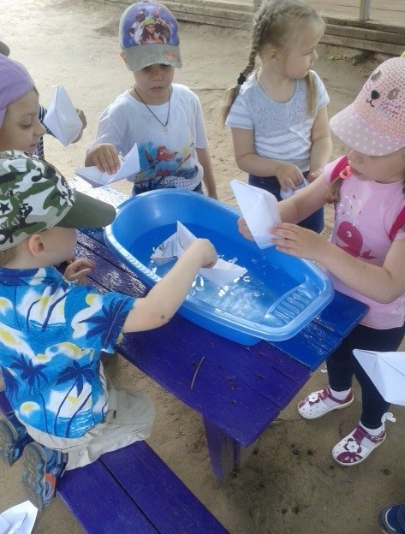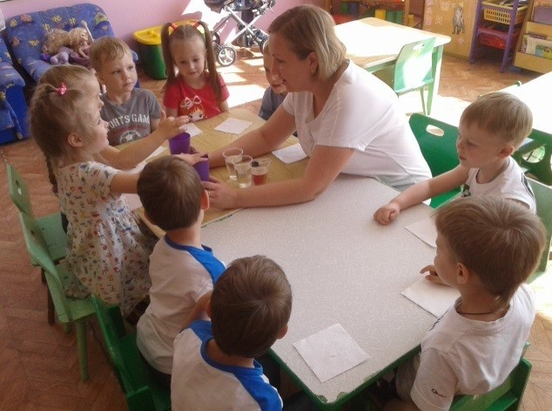
Автор: Иванова О.В.
Источник: https://infourok.ru/statya-dlya-roditeley-igri-s-vodoy-1047176.html

